**Harmonogram realizácie stavebných prác**

Uchádzač vyplní navrhovaný postup a časový sled realizácie jednotlivých stavebných objektov, tak aby bol dodržaný stanovený termín ukončenia stavby. Harmonogram bude vyplnený tak aby najmenším časovým úsekom (časovým dielikom) bol jeden týždeň. Uchádzač vyplní len stavebné objekty, ktorí sú predmetom zákazky (prípadne doplní iné stavebné objekty).

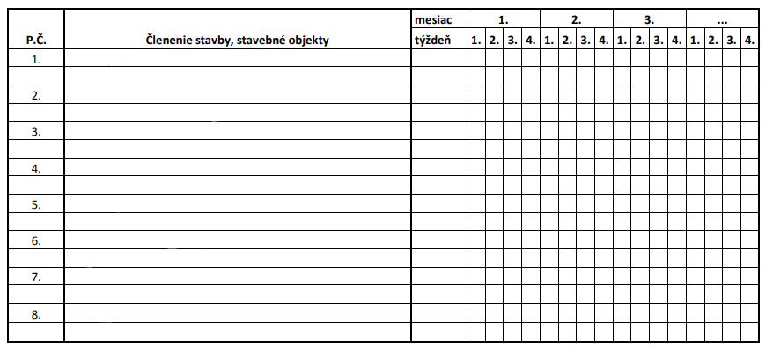

Poznámka: Tento formulár slúži ako VZOR, v súťaži budú uznané aj výstupy z rôzneho rozpočtového softwaru v primeranej štruktúre.

Podpis: .................................................... (osoba alebo osoby oprávnené podpisovať v mene uchádzača)

Dátum: ....................................................